쿠바선교 기도편지 2023-10
“그러나 내게는 우리 주 예수 그리스도의 십자가 외에 결코 자랑할 것이 없으니…”(갈6:14)

라울 형제의 눈물
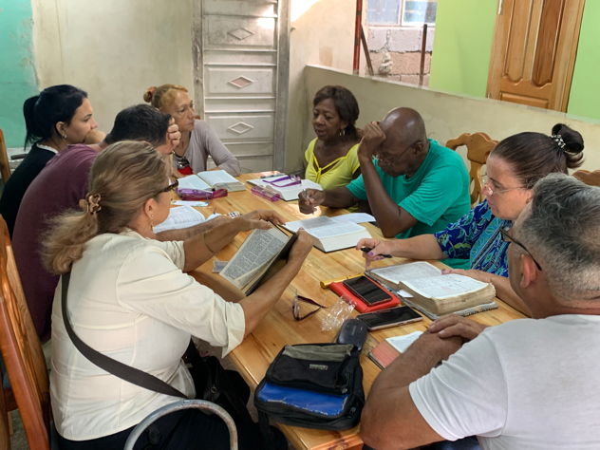
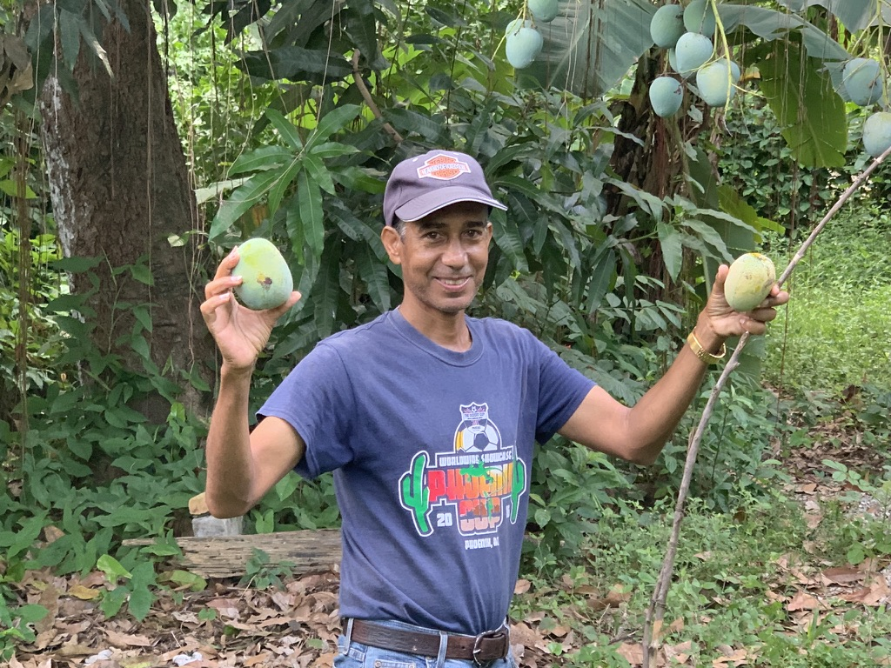
선교지에서 함께 있는 형제와 자매들이 주일 예배 시간이나 조석으로 모이는 경건모임에서 가끔 흘리는 눈물을 보면서 선교지에 임하는 하나님의 사랑과 긍휼을 더욱 실감하게 됩니다. 요즈음 가장 가까이 저의 곁에 있어 저의 건강을 챙겨주는 형제를 소개합니다. 라울(Raúl)입니다. 알렉한드로 목사가 오른팔이면 라울 형제는 저의 왼팔과도 같습니다. 라울은 정말 특별합니다. 그의 간증을 듣고서 그에게 더욱 관심이 갔습니다. 어느 날 그가 혼자서 성경을 읽다가 “인자는 머리 둘 곳이 없다.” 하신 예수의 말씀에 꽂혀서 살던 집을 두고 3년 간 거리에서 홈 리스 생활을 하다가 진정한 회심을 체험한 형제입니다. 그리고 나서 출석할 교회를 정하지 못하고 이곳 저곳 여러 교회를 떠돌다가 마침내 우리에게 왔습니다. 아침 저녁으로 모이는 경건 모임에 참석하기 시작했고, 묵상 본문을 나누는 시간에는 자신이 깨달은 바를 진지하게 나누곤 했습니다.
그는 꿈 속에서 자주 주님의 음성을 듣고 영적 환상을 본다고 했습니다. 그를 보면서 마음이 청결한 그리스도인이라는 생각을 저는 하게 됩니다. 선교센터에서 열심히 이런저런 일들을 봉사하는 그에게 특혜를 주었습니다. 매일 선교센터에서 밥을 먹게 했습니다. 그는 혼자 자고 혼자 밥 먹고 외롭게 매일 삽니다. 예수를 알기 전에 결혼도 않고 세상에서 엄청 문란한 생활을 했어도 한 번도 그것이 죄라는 생각을 해본 적이 없다고 했습니다. 회심 후에는 그것이 음란한 죄라는 사실을 깨닫고 완전히 옛적 생활을 청산했다고 간증합니다. 어느 날 선교센터에서 다른 사람들은 옆 뜰에서 식사하고 나는 그와 단 둘이서 점심을 먹자고 그를 내 방에 들어오게 했습니다. 그리고 그에게 식기도를 시켰습니다. 기도하다고 울음을 터뜨렸습니다. 기도를 계속하지 못하고 흐느끼는 그의 기도를 받아서 나는 기도를 끝맺고 그를 안아 주었습니다. 그가 오랜 시간을 혼자 방황하면서 주님 품으로 돌아왔지만, 그의 곁에는 그를 가족처럼 대해주는 이가 하나도 없었나 봅니다. 나는 그를 믿음의 형제로 진심을 다해 대했습니다. 다윗과 요나단 우정을 떠올리며, 함께 열심히 신앙 생활하며 서로 돕고 지내자고 했습니다. 쿠바에서 내가 죽으면 나의 장례식에 라울 만큼은 울어줄 것 같은 생각이 오늘 듭니다. 나는 행복한 사람입니다.

선교센터 옆 건물 구입 감사
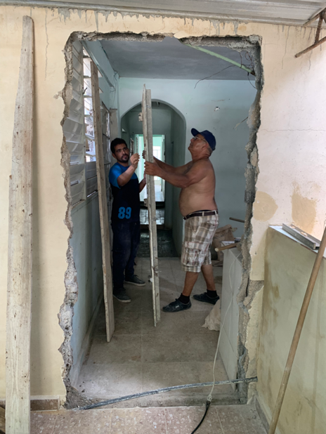
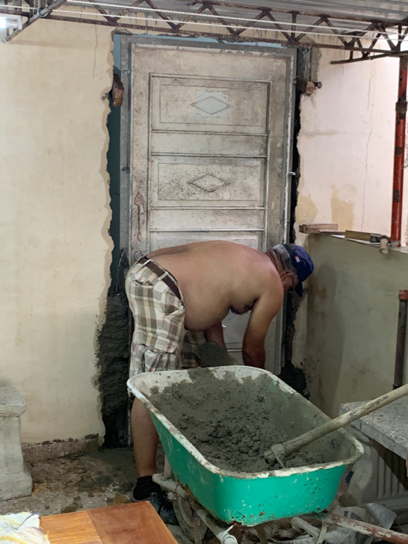
지난 5월 선교 기도편지에서 기도제목으로 나누었던 선교센터 옆 건물을 구입했습니다. 할렐루야! 좋으신 하나님께서 휴스턴 한빛 교회(정영락 목사)를 통하여 우리에게 큰 일을 이루셨습니다. 지난 3월 말에 정 목사님을 비롯하여 4명이 한 팀이 되어 우리의 선교지에서 5박 6일 일정 가운데 프라떼르니닫 교회와 산따 마르따 교회에서 의료사역을 겸하고 은혜로운 말씀을 나누어 주셔서 교회가 크게 힘을 얻었습니다. 그런데 그 후에 ,선교센터 옆 건물을 구입할 수 있도록 휴스턴 한빛 교회에서 결정하고 특별헌금을 보내주셔서 사택과 더불어 총회원들의 숙소를 겸하는 장소를 마련하게 되어 너무나 기쁩니다.

건물을 구입한 후에 옥상에 있는 낡은 물탱크, 수십년 사용한 퇴색한 화장실 변기, 창 문 두 개 등, 새 것으로 일일이 교체하였습니다. 선교센터와 이웃한 집이므로, 선교센터의 벽을 뚫어 문을 달고 연결 통로가 되게 하니 센터가 훨씬 넓어 보입니다. 너무나 감사합니다. 주께서 우리의 필요를 아시고 주님의 교회를 통해서 하나씩 채워 주십니다.

산따 마르따 교회 입당예배
꿈 같은 일이 또 있습니다. 쿠바에 설립된 우리 교단 IPBC 소속 산따 마르따 교회를 담임하는 까를로스 목사는 새교회당 헌당예배를 앞두고 참석한 분들에게 인사하는 자리에서 울먹이면서 감사의 말씀을 전했습니다. 얼마 전까지만 해도 남의 집 차고에서 예배를 드렸습니다. 비가 오는 날이면 천정에서 물이 떨어져 예배를 중단하기도 했습니다. 그래서 지난 연말 제가 보내드린 쿠바선교 기도편지에서 기도제목을 올렸습니다. 산따 마르따 교회의 자체 교회당이 필요해서 도움을 요청하는 기도였습니다. 해가 지나고 몇 개월이 지났지만 아무런 응답이 없었습니다. 그런데 지난 봄, 리치몬드 사랑의 교회를 중심으로 주변 목회자들이 뜻을 모아서 우리 선교지를 찾았습니다. 본래 방문 목적은 쿠바선교의 재정적 자립을 위해서 땅을 구입하기 위함이었습니다. 그래서 넓은 토지에 돼지와 닭 등 가축을 키우고 귀한 야채를 우리가 직접 재배할 계획을 세웠습니다. 쿠바는 날마다 먹는 걱정입니다. 돌아서면 배가 고픈 곳입니다. 그래서 먹거리를 직접 생산해서 쿠바에 설립된 우리 교단 소속 교회들과 나눌 계획이었습니다. 그래서, 땅 구입을 위해 헌금한 장로님과 모 목사님이 쿠바를 방문하여 땅 주인을 만나고 현지를 돌아보는 일정을 다 잡았습니다. 모든 것이 순조롭게 되는 듯했습니다. 그런데 문제가 발생했습니다. 땅 주인이 우리에게 자신의 부동산을 팔고자 명의 변경을 위해 변호사를 통해 땅 문서를 살펴보니, 자신의 땅으로 여태까지 믿고 관리해 왔던 땅이 소유주가 자신이 아니라 국가 소유지로 되어 있음을 알게 되었습니다. 쿠바가 공산화 되면서 사유재산제도가 폐지되고 모든 땅을 국유지로 한 이후에 다시 사유 재산제가 허락이 되어 모든 땅을 재 등록할 때에 제대로 문서정리를 하지 못한 결과였습니다. 이런 일이 발생할거라고는 아무도 예측을 못했습니다. 주인도 몰랐던 사실을 우리가 알 도리는 없었습니다. 결국 매매계약은 취소되고 이미 헌금한 것을 어떻게 사용할 것인지 재 의논을 하게 되었습니다. 그래서 헌금한 장로님과 목사님의 동의로 남의 집 차고에서 주일 예배를 드리는 산따 마르따 교회 건축을 위해서 사용하기로 뜻을 모았습니다. 그리고 마침내 지난 주에 헌당예배를 극적으로 드리게 되었습니다. 리치몬드 사랑의 교회 윤구현 목사님을 비롯해서 네 명의 목사님이 방문하고 함께 축하하는 시간을 가졌습니다. 그 자리에 교단 IPBC (쿠바 성경적 장로교회) 소속 목사님들과 장로님도 참석하여 함께 축하하였습니다. 너무나 감사합니다.

제5차 IPBC(쿠바 성경적 장로교회) 총 노회 모임
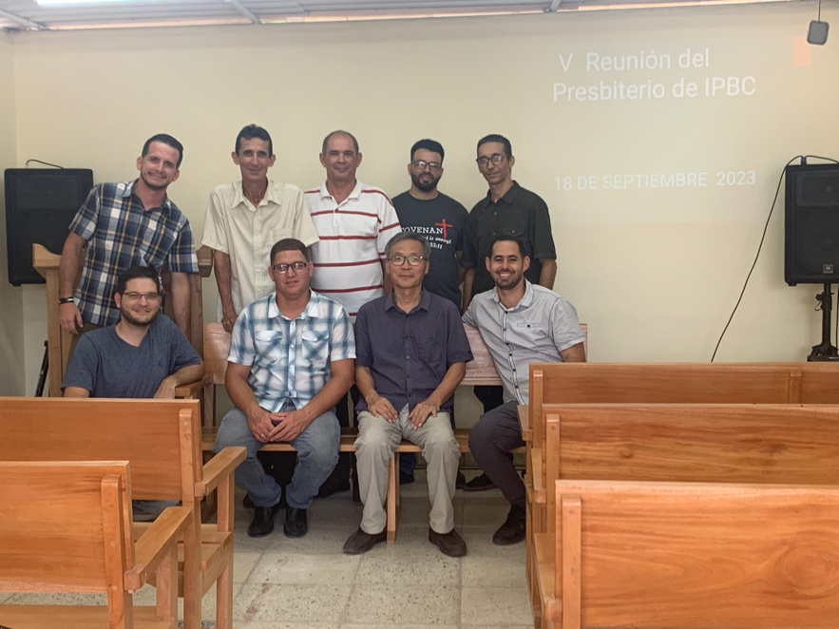
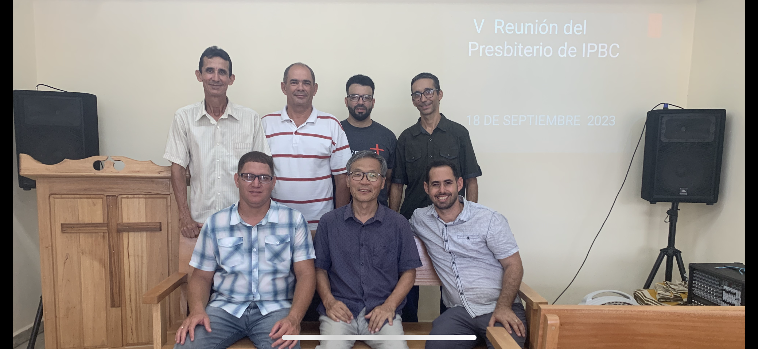프라떼르니닫 선교센터에서 지금까지 모였던 쿠바 교단 IPBC 총 노회 모임을 이번에는 산따 마르따 교회 헌당식과 더불어 총회원들이 모두 모여서 함께 축하하기위해 산따 마르따에서 정기 모임을 가졌습니다. 이번 모임에는 정회원 7명 이외에 후보 2명 (로베르또 목사, 세사르 목사)이 더 참석하였고, 목사 사모도 3명이 참석하였습니다.

이번 총노회에서 우리 교단의 신기원이 될 중요한 안건을 처리하였습니다. 자체 신학교 운영과 목사 안수 건 입니다. IPBC 총 노회원들의 신학교육 문제를 해결하기 위해서 신학위원회를 결성하고 신학교장에 지 선교사, 실무를 담당할 사람으로 산따 끌라라 지역에서 교회개척을 준비 중에 있는 라울 목사와 까마웨이에서 교회를 개척하여 사역하고 있는 레이니에르 목사를 신학위원으로 선임하였습니다. 그리고 미국 플로리다에 본부를 두고 있는 CITA (Dr. David Moran) 신학 교육 단체와 조인하여 목회 석사과정(M.Div.)을 이수할 수 있는 전 과목 스페인어 자료를 우리의 주된 신학교육 과정으로 채택하기로 했습니다. 그것과 함께 초빙강사를 통하여 집중수업을 추가로 갖기로 결정하였습니다. 그래서 우리 총 노회가 정한 일정한 신학과목을 이수한 회원에게 우리 총 노회가 안수를 줄 수 있는 길이 열리게 되었습니다. 쿠바에 세워진 쿠바 성경적 장로회 신학교를 통해서 쿠바 전역에 성경적 교회를 건설하는 일을 위해서 여러분의 기도가 많이 필요합니다.

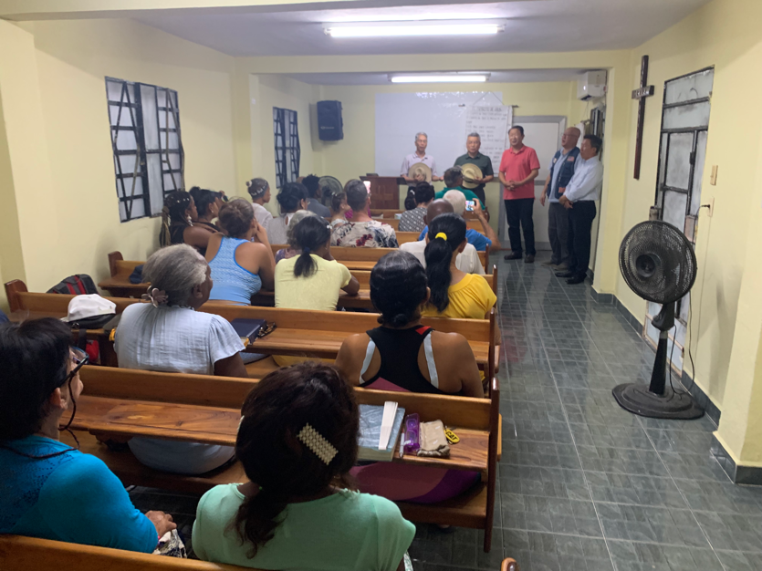
BBM (Build a Bridge of Mission) 선교 팀 방문과 사역
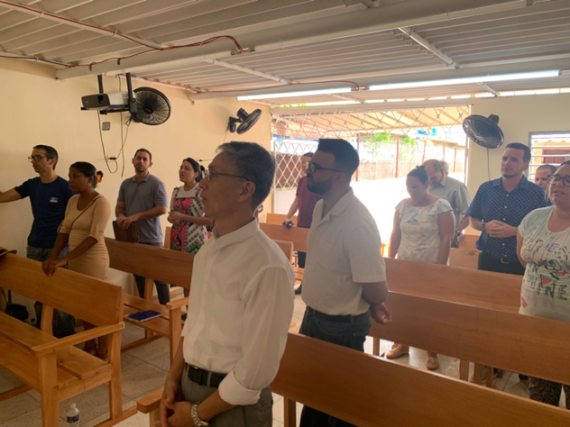
지난 봄에 쿠바 선교지를 방문했던 선교팀이 이번에는 BBM 이라는 이름으로 회장 정 병태 목사님을 위시하여 네 분의 목사님들이 지난 주에 쿠바를 방문하셨습니다. 아바나 프라떼르니닫 선교센털르 중심으로 이틀 간 전도와 두 번의 전도 집회를 가졌고, 이어서 산따 마르따 지역에서 복음 전도와 한 번의 전도 집회, 그리고 산따 마르따 교회 헌당예배에 참석하여 방문한 목사님들이 골고루 은혜로운 말씀을 나눌 수 있었습니다. 또한 쿠바 IPBC 소속 총 노회원들과 몇 분의 사모님들이 참석하여 예배와 목회학 특강( 강사. 정병태 목사) 시간을 가져 참으로 우리 모두에게 유익하였습니다.

기도제목
- 쿠바 교단 IPBC소속 5개 교회가 있는 5개 도시에 단기선교팀을 파송할 수 있도록.
- 프라떼르니닫 성경적 장로교회 (알렉한드로 목사)의 부흥을 위해
- 쿠바 교단IPBC 소속 교회 가난한 목회자들의 생활비 지원을 위해 (1인 월 50불)
- 쿠바 교단IPBC 소속 신학교가 설립되었는데 효율적 운영을 위해
- 프라떼르니닫 선교센터에 전도학교를 열어 전도자를 양성하는 일을 위해
- 쿠바 중부 산따 끌라라 (라울 목사) 도시 교회개척을 위해 새벽이슬교회에서 1만 5천불을 헌금해주심을 감사드리며, 속히 건물을 구입하여 교회개척에 착수할 수 있도록.

